PONTIFÍCIA UNIVERSIDADE CATÓLICA DE MINAS GERAIS

CAMPUS – CORAÇÃO EUCARÍSTICO

Curso de Graduação Bacharelado em Engenharia de Software

--X--

**Victor Lucas Tornelli**

**Trabalho Prático Interdisciplinar**

**Disciplinas**

Algoritmos e Estruturas de Dados I && Fundamentos de Engenharia de Software

Belo Horizonte

2023

**Documentação do Programa**

**1. Objetivo do Programa**

O objetivo do programa é a gestão de estoque e registro de vendas diárias. O programa deve permitir apenas a venda de produtos em estoque, registrar as vendas do dia, gerar um relatório de meias em estoque e um relatório de vendas do dia com o lucro obtido.

**2. Detalhes de Implementação**

**A) Estrutura de Dados**

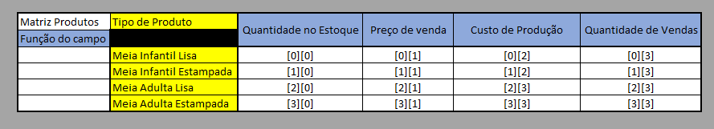 **Matriz:**

**Vetor:**

**B) Métodos Planejados**

1. **inicializarEstoque**: Este método é responsável por inicializar a matriz que representa o estoque de meias. Cada linha da matriz representa um produto, e cada coluna contém dados numéricos, como a quantidade em estoque, custo de produção e preço de venda.
   * **Parâmetros de Entrada:**
     + Nenhum.
   * **Tipo de Retorno:**
     + Nenhum.
2. **vendaProduto**: Este método registra uma venda de um produto específico, atualizando a quantidade em estoque e registrando a venda diária.
   * **Parâmetros de Entrada:**
     + **tipo**: tipo da meia (infantil ou adulto).
     + **estampa**: tipo da estampa (lisa ou estampada).
     + **quantidade**: quantidade de meias vendidas.
   * **Tipo de Retorno:**
     + Nenhum.
3. **gerarRelatorioEstoque**: Este método gera um relatório das meias em estoque.
   * **Parâmetros de Entrada:**
     + Nenhum.
   * **Tipo de Retorno:**
     + Nenhum.
4. **gerarRelatorioVendas**: Este método gera um relatório das vendas do dia e o lucro obtido.
   * **Parâmetros de Entrada:**
     + Nenhum.
   * **Tipo de Retorno:**
     + Nenhum.

**C) Como Executar o Programa**

Para executar o programa, siga as etapas abaixo:

1. Compile o programa usando um compilador C compatível com seu sistema.
2. Execute o programa gerado.
3. Forneça os dados para a inicialização
4. Escolha uma das opções que o programa oferece
5. Para Encerrar o programa, digite o valor atrelado a opção sair

**d) Testes Realizados**

* Testes a serem realizados serão documentados aqui

**e) Decisões de Implementação**

* A matriz utilizada para representar o estoque foi implementada com uma dimensão fixa, considerando a quantidade predefinida de produtos. As colunas da matriz representam diferentes atributos dos produtos.
* A matriz utilizada para armazenar informações do relatório foi implementada com uma dimensão fixa, considerando a quantidade predefinida de dados solicitados.

**3. Legibilidade do Código**

1. **Comentários:**
   1. Comentários foram adicionados antes do início do código, fornecendo o objetivo do programa, o nome do programador e a data de escrita.
   2. Cada método possui um comentário explicando sua finalidade e como deve ser utilizado.
2. **Indentação:**
   1. A indentação foi utilizada para mostrar a estrutura lógica do programa, melhorando a legibilidade do código.
3. **Nomes de Variáveis e Métodos:**
   1. Foram escolhidos nomes representativos para variáveis e métodos, facilitando a compreensão do código.
4. **Espaços e Linhas em Branco:**
   1. Espaços e linhas em branco foram utilizados para melhorar a legibilidade, especialmente após comentários.

**4. Testes**

* Casos de teste do software:
* Relatório de Execução de Testes

**5. Product Backlog**

* Aqui vão as informações sobre o backlog do produto.

**6. Observações**

* Valor total do trabalho: 10,0 pontos.
  + Corretude do programa: 5,0
  + Legibilidade do programa: 2,0
  + Documentação: 3,0
* O trabalho pode ser feito individualmente ou em dupla.
* Data e horário limites de entrega do trabalho: até 23:59 hrs do dia 13/12/2023.